Resolución del Pleno del Instituto de Transparencia, Acceso a la Información Pública y Protección de Datos Personales del Estado de México y Municipios, con domicilio en Metepec, Estado de México; de dieciséis (16) de febrero de dos mil veintidós.

VISTO el expediente electrónico formado con motivo del recurso de revisión 06298/INFOEM/IP/RR/2021, promovido por XXXXXXXXXXXXX XXXXXXXXXXX XXXXXX a quien en lo sucesivo se le denominará como el RECURRENTE, en contra de la respuesta del Poder Legislativo, en adelante el SUJETO OBLIGADO, se procede a dictar la presente resolución, con base en los siguientes:

ANTECEDENTES

- El ocho (08) de diciembre de dos mil veintiuno, el RECURRENTE presentó, vía Sistema de Acceso a la Información Mexiquense (SAIMEX), al Poder Legislativo, la solicitud de información número 00850/PLEGISLA/IP/2021, mediante la cual solicitó lo siguiente:

“Indique el número de iniciativas presentadas, desde el inicio de la actual Legislatura a la fecha, desglosadas por grupo parlamentario y diputado que la presenta.” (Sic)

- Se hace constar que el entonces SOLICITANTE eligió como modalidad de entrega de la información: A través del SAIMEX.

- El ocho (08) de diciembre de dos mil veintiuno, el SUJETO OBLIGADO dio respuesta a la solicitud de información en los siguientes términos:

“SE ADJUNTA DOCUMENTO.

ATENTAMENTE
Jesús Felipe Borja Coronel” (Sic)

- El SUJETO OBLIGADO remitió el documento electrónico denominado 850 RESPUESTA UI.pdf, cuyo contenido íntegro es el siguiente:
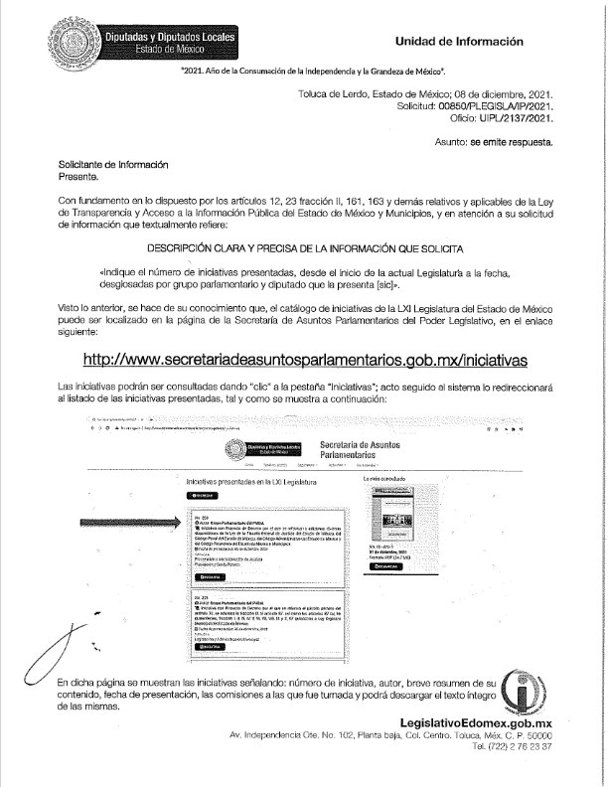
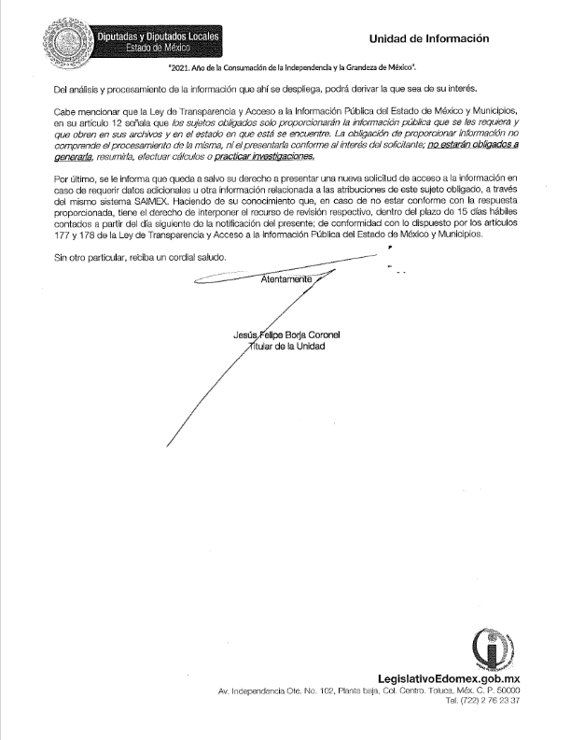

- El trece (13) de diciembre de dos mil veintiuno, el RECURRENTE interpuso el recurso de revisión 06298/INFOEM/IP/RR/2021, en contra de la respuesta del SUJETO OBLIGADO, señalando como:

Acto impugnado: “Oficio UIPL/2137/2021 que da respuesta a la solicitud 00850/PLEGISLA/IP/2021” (Sic); y

Razones o Motivos de inconformidad: “Si bien la UT del poder legislativo da respuesta a la solicitud de información señalando que la información solicitada podría ser consultada en el link: http:www.secretariadeasuntosparlamentarios.gob.gob.mx/iniciativas, lo cierto es que al revisar dicho vínculo electrónico a las catorce horas con veintiocho minutos del día trece de diciembre del presente año, no se advirtió la pestaña "iniciativas", únicamente se observan las pestañas: "Legislaturas anteriores", Leyes vigentes" , "Biblioteca" y "Crónica legislativa". tal como se advierte de la impresión de pantalla que se adjunta al presente medio de impugnación. Bajo el contexto aludido, se advierte que la respuesta no colma el derecho de acceso a la información al ser imprecisa y no brindar un link que proporcione la información requerida, si bien se advierte que el poder legislativo no está constreñido a generar, resumir, efectuar cálculos o practicar investigaciones. Por otro lado, si bien la UT del poder legislativo emite una respuesta, lo cierto es que ésta se aparta del principio de certeza que debe de revestir el acceso a la información ya que no se advierte que la solicitud de información fuera remitida a las unidades administrativas que por sus atribuciones y/o facultades pudiera poseer la información, como en el caso pudiera ser la Secretaría de Asuntos Parlamentarios, que de acuerdo al REGLAMENTO DEL PODER LEGISLATIVO DEL ESTADO LIBRE Y SOBERANO DE MEXICO en su artículo 152 señala: ... XIV.- Llevar el control de expedientes, iniciativas, leyes, decretos y acuerdos que expida la Legislatura; ... Razones las anteriores, que vulneran mi derecho humano de acceso a la información.” (Sic).

- Adjunto a su escrito recursal, el particular remitió el archivo electrónico denominado “CAPTURA DE PANTALLA DEL LINK PROPORCIONADO EN LA RESPUESTA DEL SO.docx”, el cual muestra la captura de imagen que se inserta a continuación:

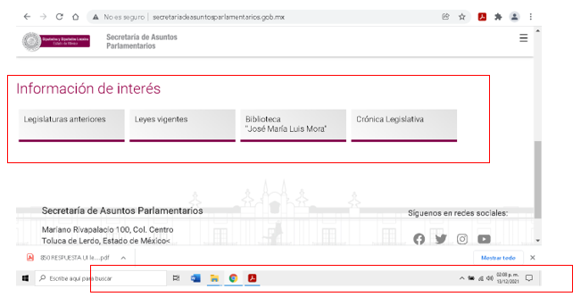

- Se registró el recurso de revisión bajo el número de expediente al rubro indicado, asimismo con fundamento en lo dispuesto por el artículo 185 fracción I de la Ley de Transparencia y Acceso a la Información Pública del Estado de México y Municipios se turnó a la Comisionada María del Rosario Mejía Ayala, con el objeto de su análisis.

- La Comisionada Ponente, con fundamento en lo dispuesto por el artículo 185, fracción II, de la Ley de la materia, a través del acuerdo de admisión de diecisiete (17) de diciembre de dos mil veintiuno, puso a disposición de las partes el expediente electrónico vía SAIMEX, a efecto de que en un plazo máximo de siete días manifestaran lo que a derecho convinieran, ofrecieran pruebas y alegatos según corresponda al caso concreto, de esta forma para que el SUJETO OBLIGADO presentara el informe justificado procedente.

- El seis (06) de enero de dos mil veintidós, el SUJETO OBLIGADO rindió su informe justificado, el cual por contener elementos novedosos respecto a la respuesta inicial, fue puesto a disposición del particular mediante Acuerdo de día veintiuno (21) de enero de dos mil veintidós, a saber:
- “Solicitud 00850_PLEGISLA_IP_2021 (recurso de revisión 06298_INFOEM_IP_RR_2021).pdf”: Documento que consta de dos (02) fojas en el que se aprecia el comprobante digital del correo electrónico enviado por la Unidad de Transparencia del Poder Legislativo a transparencia_democratica@hotmail.com en el que proporcionan el hipervínculo http://www.secretariadeasuntosparlamentarios.gob.mx/iniciativas el cual dirige al portal de la Secretaría de Asuntos Parlamentarios, donde se publican las iniciativas presentadas en la LX1 Legislatura.
- “INFORME JUSTIFICADO RR-6298-2021.pdf”: Documento suscrito por el Titular de la Unidad de Información Jesús Felipe Borja Coronel, en el que expone los antecedentes, la descripción clara de la información que se solicita, la justificación de la respuesta y pruebas relativas a al Recurso de Revisión 06298/INFOEM/IP/RR/2021.
- “Solicitud 00850_PLEGISLA_IP_2021 (recurso de re....pdf”: Nuevamente anexa el comprobante digital del correo electrónico enviado por la Unidad de Transparencia del Poder Legislativo al RECURRENTE en el que proporcionan el hipervínculo.

- Por su parte el RECURRENTE, no realizó manifestaciones que a su derecho conviniera y asistiera.

- El tres (03) de febrero de dos mil veintidós, la Comisionada Ponente decretó el cierre del periodo de instrucción, por lo que ordenó turnar el expediente para su resolución, misma que ahora se pronuncia; y -----------------------------------------------------

CONSIDERANDO

PRIMERO. De la competencia

- Este Instituto de Transparencia, Acceso a la Información Pública y Protección de Datos Personales del Estado de México y Municipios, es competente para conocer y resolver del presente recurso de conformidad con el artículo: 6, apartado A, de la Constitución Política de los Estados Unidos Mexicanos; 5, párrafos trigésimo, trigésimo primero y trigésimo segundo, fracciones I, II, III, IV y V de la Constitución Política del Estado Libre y Soberano de México; 1, 3 fracción I, 82, 97, 98, 119, 123, 124, 127, 128 y 133 Ley de Protección de Datos Personales en Posesión de Sujetos Obligados del Estado de México y Municipios; y 10, 7, 9 fracciones I y XXIV, y 11 del Reglamento Interior del Instituto de Transparencia, Acceso a la Información Pública y Protección de Datos Personales del Estado de México y Municipios.

SEGUNDO. De la oportunidad y procedencia.

- El medio de impugnación fue presentado a través del SAIMEX, en el formato previamente aprobado para tal efecto y dentro del plazo legal de quince días hábiles otorgados; siendo así que el SUJETO OBLIGADO entregó respuesta a la solicitud el ocho (08) de diciembre de dos mil veintiuno, de tal forma que el plazo para interponer el recurso de revisión transcurrió del nueve (09) de diciembre al catorce (14) de enero de dos mil veintidós; en consecuencia, presentó su inconformidad el trece (13) de diciembre de dos mil veintiuno, por lo que se encuentra dentro de los márgenes temporales previstos en el artículo 178 de la Ley de Transparencia y Acceso a la Información Pública del Estado de México y Municipios vigente.

- Por otro lado, es importante señalar que el nombre de los Solicitantes y Recurrentes no es un requisito indispensable para la tramitación del acto procesal específico en materia de acceso a la información, ello en estricto apego al numeral 155 párrafo tercero de la Ley de la materia, en concatenación con el 180 del mismo ordenamiento.

- Esto es así, ya que de conformidad con los artículos 6, apartado A, fracciones III y IV de la Constitución Política de los Estados Unidos Mexicanos; 5, párrafos vigésimo segundo, vigésimo tercero y vigésimo cuarto, fracciones III, IV y V, de la Constitución Política del Estado Libre y Soberano de México, se establece que toda persona, sin necesidad de acreditar interés alguno o justificar su utilización, tendrá acceso gratuito a la información pública, a sus datos personales o a la rectificación de éstos, además de que se establecerán mecanismos de acceso a la información y procedimientos de revisión expeditos que se sustanciarán ante los organismos autónomos especializados e imparciales que establece la Constitución Federal y Local.

- Por lo cual, de una interpretación sistemática, armónica y progresiva del derecho humano de acceso a la información pública se aprecia que toda persona, sin necesidad de acreditar interés alguno o justificar su utilización, deberá tener acceso a la información pública, es decir, dicho derecho fundamental exime a quien lo ejerce, de acreditar su legitimación en la causa o su interés en el asunto, lo que permite la posibilidad de que inclusive, la solicitud de acceso a la información pueda ser anónima o no contener un nombre que identifique al Solicitante o que permita tener certeza sobre su identidad.

- Asimismo, como lo establece la Convención Americana en su artículo 13, el derecho de acceso a la información es un derecho humano universal y en consecuencia, toda persona tiene derecho a solicitar acceso a la información.

- De igual forma, la Corte Interamericana ha precisado que no es necesario acreditar un interés directo ni una afectación personal para obtener la información en poder del Estado, excepto en los casos en que se aplique una legítima restricción permitida por la Convención Americana.

- Por lo tanto, el nombre del SOLICITANTE y subsecuente RECURRENTE no puede ser considerado como un requisito indispensable de procedencia del recurso de revisión que nos ocupa, ya que el acceso a la información no está condicionado a acreditar algún interés ya sea jurídico o legítimo, máxime que es un elemento subsanable por este Órgano Resolutor.

- Consecuencia de lo anterior, este Organismo Garante reconoce que el escrito contiene las formalidades previstas por el artículo 180 último párrafo de la Ley de la materia actual, por lo que es procedente que este Instituto de Transparencia, Acceso a la Información Pública y Protección de Datos Personales del Estado de México y Municipios, conozca y resuelva el presente recurso.

TERCERO. Del planteamiento de la Litis.

- El recurso revisión tiene como finalidad reparar cualquier posible afectación al derecho de acceso a la información pública en términos del Título Octavo de la Ley de Transparencia y Acceso a la Información Pública del Estado de México y Municipios; y así determinar la confirmación, revocación o modificación, desechamiento o sobreseimiento; y, en su caso, ordenar la entrega de la información, respecto a las respuestas o falta de ellas de los Sujetos Obligados.

- Del estudio de las constancias que obran dentro del expediente digital formado en el SAIMEX, se puede apreciar que el particular solicitó el número de iniciativas presentadas desde el inicio de la LXI Legislatura a la fecha de la solicitud, así como el autor de las iniciativas; por último, el grupo parlamentario que la presenta.

- En respuesta, el SUJETO OBLIGADO emitió su contestación, en la que entregó una dirección electrónica donde supuestamente obra la información requerida: http://www.secretariadeasuntosparlamentarios.gob.mx/iniciativas.

- El particular impugnó la respuesta mediante recurso de revisión, en el que señaló por agravios, que no se colmó su derecho de acceso a la información al no ser precisa la respuesta y no brindar un link que proporcione la información requerida.

- En ese sentido, esta Ponencia Resolutora advierte que las razones o motivos de inconformidad manifestados por el RECURRENTE sugieren que la respuesta proporcionada por el SUJETO OBLIGADO no cumplió con los principios contendidos en el artículo 11 de la Ley de Transparencia y Acceso a la Información Pública del Estado de México y Municipios, los cuales señalan que en la generación, publicación y entrega de información se deberá garantizar que ésta sea accesible.

- Por lo anterior, la Litis a resolver en el presente recurso se circunscribe en determinar si la respuesta del SUJETO OBLIGADO colma el derecho de acceso a la información ejercido por el RECURRENTE; o si, por el contrario, se actualizan las causales de procedencia del recurso de revisión establecidas en el artículo 179 fracciones I y XIII de la Ley de Transparencia y Acceso a la Información Pública del Estado de México y Municipios, y que se transcriben a continuación:

“Artículo 179. El recurso de revisión es un medio de protección que la Ley otorga a los particulares, para hacer valer su derecho de acceso a la información pública, y procederá en contra de las siguientes causas:
I. La negativa a la información solicitada;
(…)
IX. La entrega o puesta a disposición de información en un formato incomprensible y/o no accesible para el solicitante;
(…)”

CUARTO. Del estudio y resolución del recurso de revisión.

I. De los alcances del derecho de acceso a la información.

- Previo a iniciar el análisis de legalidad de la respuesta del SUJETO OBLIGADO para atender la solicitud 00850/PLEGISLA/IP/2021, y así determinar si se colmó o no el derecho de acceso a la información ejercido por el hoy RECURRENTE, se considera importante citar el Criterio de Interpretación en el orden administrativo número 0002-11, emitido por Acuerdo del Pleno de este Instituto de Transparencia y Acceso a la Información Pública del Estado de México y Municipios, publicado en el Periódico Oficial del Gobierno del Estado Libre y Soberano de México “Gaceta del Gobierno” el diecinueve (19) de octubre de dos mil once, cuyo rubro y texto dispone:

INFORMACIÓN PÚBLICA, CONCEPTO DE, EN MATERIA DE TRANSPARENCIA. INTERPRETACIÓN TEMÁTICA DE LOS ARTÍCULOS 2, FRACCIÓN V, XV, Y XVI, 3, 4,11 Y 41. “De conformidad con los artículos antes referidos, el derecho de acceso a la información pública, se define en cuanto a su alcance y resultado material, el acceso a los archivos, registros y documentos públicos, administrados, generados o en posesión de los órganos u organismos públicos, en virtud del ejercicio de sus funciones de derecho público, sin importar su fuente, soporte o fecha de elaboración.
En consecuencia el acceso a la información se refiere a que se cumplan cualquiera de los siguientes tres supuestos:
Que se trate de información registrada en cualquier soporte documental, que en ejercicio de las atribuciones conferidas, sea generada por los Sujetos Obligados;
Que se trate de información registrada en cualquier soporte documental, que en ejercicio de las atribuciones conferidas, sea administrada por los Sujetos Obligados, y
Que se trate de información registrada en cualquier soporte documental, que en ejercicio de las atribuciones conferidas, se encuentre en posesión de los Sujetos Obligados.”

- El derecho de acceso a la información encuentra su materia elemental en los documentos, y la Ley de Transparencia local nos brinda el siguiente concepto, para darnos un mejor panorama:

“XI. Documento: Los expedientes, reportes, estudios, actas, resoluciones, oficios, correspondencia, acuerdos, directivas, directrices, circulares, contratos, convenios, instructivos, notas, memorandos, estadísticas o bien, cualquier otro registro que documente el ejercicio de las facultades, funciones y competencias de los sujetos obligados, sus servidores públicos e integrantes, sin importar su fuente o fecha de elaboración. Los documentos podrán estar en cualquier medio, sea escrito, impreso, sonoro, visual, electrónico, informático u holográfico;”

- Correlativo a lo anterior, debemos tomar en cuenta los artículos 4 y 12, de la Ley de Transparencia y Acceso a la Información Pública del Estado de México y Municipios, los cuales establecen lo siguiente:

“Artículo 4. El derecho humano de acceso a la información pública es la prerrogativa de las personas para buscar, difundir, investigar, recabar, recibir y solicitar información pública, sin necesidad de acreditar personalidad ni interés jurídico.
Toda la información generada, obtenida, adquirida, transformada, administrada o en posesión de los sujetos obligados es pública y accesible de manera permanente a cualquier persona, en los términos y condiciones que se establezcan en los tratados internacionales de los que el Estado mexicano sea parte, en la Ley General, la presente Ley y demás disposiciones de la materia, privilegiando el principio de máxima publicidad de la información. Solo podrá ser clasificada excepcionalmente como reservada temporalmente por razones de interés público, en los términos de las causas legítimas y estrictamente necesarias previstas por esta Ley.
Los sujetos obligados deben poner en práctica, políticas y programas de acceso a la información que se apeguen a criterios de publicidad, veracidad, oportunidad, precisión y suficiencia en beneficio de los solicitantes.

Artículo 12. Quienes generen, recopilen, administren, manejen, procesen, archiven o conserven información pública serán responsables de la misma en los términos de las disposiciones jurídicas aplicables.
Los sujetos obligados sólo proporcionarán la información pública que se les requiera y que obre en sus archivos y en el estado en que ésta se encuentre. La obligación de proporcionar información no comprende el procesamiento de la misma, ni el presentarla conforme al interés del solicitante; no estarán obligados a generarla, resumirla, efectuar cálculos o practicar investigaciones.”
(Énfasis añadido)

- Es así que todos los actos de autoridad que realicen los Sujetos Obligados deben estar documentados y, bajo el más alto estándar de transparencia, deberán poner toda la información que se encuentre en su posesión, de manera permanente y actualizada, a disposición de los particulares que la soliciten.

- Por otro lado, la Ley de Transparencia y Acceso a la Información Pública del Estado de México y Municipios, establece que en la generación, publicación y entrega de información se deberá garantizar que ésta sea accesible, actualizada, completa, congruente, confiable, verificable, veraz, integral, oportuna y expedita, sujeta a un claro régimen de excepciones que deberá estar definido y ser además legítima y estrictamente necesaria en una sociedad democrática, por lo que atenderá las necesidades del derecho de acceso a la información de toda persona.

- En ese sentido, por un lado, se tiene la obligación de documentar todos los actos que se lleven a cabo en el ejercicio de sus funciones, atribuciones y competencias; mientras que por otro, se ven impuestos por la obligación de hacer pública toda aquella información que se encuentre en su posesión en estricto apego a los principios de eficacia y máxima publicidad; sobre éste último se debe poner mayor énfasis, puesto que establece que toda la información en posesión de los Sujetos Obligados será pública, completa, oportuna y accesible, lo que permite que la ciudadanía tenga un amplio acceso sobre lo que es el actuar de las autoridades.

- Robustece lo anterior la Tesis aislada identificada con la clave I.4º.A.40 A del Cuarto Tribunal colegiado en Materia Administrativa del Primer Circuito, publicada en el Seminario Judicial de la Federación y su Gaceta en el libro XVIII, Marzo 2013, Página 1899:

ACCESO A LA INFORMACIÓN. IMPLICACIÓN DEL PRINCIPIO DE MÁXIMA PUBLICIDAD EN EL DERECHO FUNDAMENTAL RELATIVO. “Del artículo 6o. de la Constitución Política de los Estados Unidos Mexicanos se advierte que el Estado Mexicano está constreñido a publicitar sus actos, pues se reconoce el derecho fundamental de los ciudadanos a acceder a la información que obra en poder de la autoridad, que como lo ha expuesto el Pleno de la Suprema Corte de Justicia de la Nación en la tesis P./J. 54/2008, publicada en el Semanario Judicial de la Federación y su Gaceta, Novena Época, Tomo XXVII, junio de 2008, página 743, de rubro: "ACCESO A LA INFORMACIÓN. SU NATURALEZA COMO GARANTÍAS INDIVIDUAL Y SOCIAL.", contiene una doble dimensión: individual y social. En su primer aspecto, cumple con la función de maximizar el campo de la autonomía personal, posibilitando el ejercicio de la libertad de expresión en un contexto de mayor diversidad de datos, voces y opiniones, mientras que en el segundo, brinda un derecho colectivo o social que tiende a revelar el empleo instrumental de la información no sólo como factor de autorrealización personal, sino como un mecanismo de control institucional, pues se trata de un derecho fundado en una de las características principales del gobierno republicano, que es la publicidad de los actos de gobierno y la transparencia en el actuar de la administración, conducente y necesaria para la rendición de cuentas. Por ello, el principio de máxima publicidad incorporado en el texto constitucional, implica para cualquier autoridad, realizar un manejo de la información bajo la premisa inicial que toda ella es pública y sólo por excepción, en los casos expresamente previstos en la legislación secundaria y justificados bajo determinadas circunstancias, se podrá clasificar como confidencial o reservada, esto es, considerarla con una calidad diversa.”

- Tal y como se ha señalado, el derecho de acceso a la información se basa en permitir que la ciudadanía conozca de primera mano toda aquella información que se encuentra en posesión de los Sujetos Obligados, ya sea porque la genera, posee o administra; toda vez que, a través de dicha acción, permite que las personas ejerzan un medio de control sobre las acciones que se están ejerciendo y evaluar su desempeño.

II. De la atención a la solicitud de información.

- La Ley de Transparencia y Acceso a la Información Pública del Estado de México y Municipios, en su artículo 150, establece que el procedimiento de acceso a la información es la garantía primaria del derecho en cuestión y se rige por los principios de simplicidad, rapidez gratuidad del procedimiento, auxilio y orientación a los particulares, así como atención adecuada a las personas con discapacidad y a los hablantes de lengua indígena con el objeto de otorgar la protección más amplia del derecho de las personas.

- Para atender las solicitudes de información, los Sujetos Obligados contarán con un área denominada Unidad de Transparencia, la cual será presidida por un Titular, quien fungirá como enlace entre éstos y los solicitantes. Dicha Unidad será la encargada de tramitar internamente la solicitud de información y tendrá la responsabilidad de verificar en cada caso que la misma no sea confidencial o reservada. Asimismo, contará con las facultades internas necesarias para gestionar la atención a las solicitudes de información en los términos de la Ley General y la Ley de Transparencia y Acceso a la Información Pública del Estado de México y Municipios.

- De conformidad con lo dispuesto por el artículo 53 de la Ley de Transparencia y Acceso a la Información Pública del Estado de México y Municipios, las Unidades de Transparencia tendrán, entre sus atribuciones, las siguientes:
  - Recibir, tramitar y dar respuesta a las solicitudes de acceso a la información;
  - Realizar, con efectividad, los trámites internos necesarios para la atención de las solicitudes de acceso a la información;
  - Entregar, en su caso, a los particulares la información solicitada; y
  - Hacer del conocimiento de la instancia competente la probable responsabilidad por el incumplimiento de las obligaciones previstas en la Ley de la materia.

- Otros sujetos del proceso de atención a las solicitudes de información son los servidores públicos habilitados, quienes serán designados por el titular del Sujeto Obligado a propuesta del responsable de la Unidad de Transparencia y tendrán, entre sus atribuciones, las siguientes:
  - Localizar la información que le solicite la Unidad de Transparencia; y
  - Proporcionar la información que obre en los archivos y que le sea solicitada por la Unidad de Transparencia.

- De tal manera que cada una de las áreas administrativas del SUJETO OBLIGADO deberá contar con un servidor público habilitado, quien será, a su vez, el enlace entre la Unidad de Transparencia y el área administrativa, y se encargará de buscar, localizar y proporcionar la información que se requiera a través de las solicitudes de acceso a la información.

- Una vez expuesto lo anterior, de la lectura a la solicitud de información 00850/PLEGISLA/IP/2021, y como fuera señalado en el Planteamiento de la Litis de esta resolución, se advierte que el entonces SOLICITANTE requirió al Poder Legislativo acceder a la siguiente información:
  - Número de iniciativas presentadas, desde que comenzó la LXI Legislatura a la fecha de la presentación de la solicitud, identificadas por Grupo Parlamentario y la o el diputado encargado de presentar cada una de éstas.

- El SUJETO OBLIGADO respondió a la solicitud de mérito mediante el oficio número UIPL/2137/2021, de ocho (08) de diciembre de dos mil veintiuno, signado por el Titular de la Unidad Jesús Felipe Borja Coronel, y cuyo contenido elemental refiere lo siguiente:
“Visto lo anterior, se hace de su conocimiento que, el catálogo de iniciativas de la LXI Legislatura del Estado de México puede ser localizado en la página de la Secretaría de Asuntos Parlamentarios del Poder Legislativo, en el enlace siguiente:
http://www.secretariadeasuntosparlamentarios.gob.mx/iniciativas
Las iniciativas podrán ser consultadas dando “clic” a la pestaña “iniciativas”; acto seguido el sistema lo redireccionará al listado de las iniciativas presentadas, tal y como se muestra a continuación:
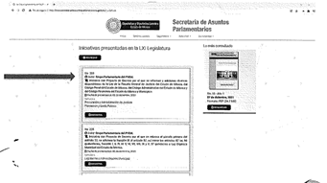
En dicha página se muestran las iniciativas señalando: número de iniciativa, autor, breve resumen de su contenido, fecha de presentación, las comisiones a las que fue turnada y podrá descargar el texto íntegro de las mismas”

- Por su parte, el particular impugnó la respuesta mediante recurso de revisión, en el que señaló por agravios, que no se advirtió la pestaña de “Iniciativas”, y que únicamente se mostraban opciones de consulta para “Legislaturas anteriores”, “Leyes vigentes”, “Biblioteca” y “Crónica legislativa”.

- Posteriormente, en vía de informe justificado el SUJETO OBLIGADO manifestó que la información sí se encontraba en el sitio electrónico señalado, e incluso anexó el comprobante digital del correo electrónico enviado por la Unidad de Transparencia del Poder Legislativo al RECURRENTE, en donde añaden el hipervínculo para poder acceder directamente.

- En consecuencia, toda vez que el SUJETO OBLIGADO se pronunció respecto de la información solicitada, resultaría conveniente obviar el análisis de competencia del Poder Judicial para generar, administrar o poseer la misma, dado que éste asumió la competencia mediante su respuesta a la solicitud de información.

- Lo anterior encuentra lógica toda vez que el estudio de la naturaleza jurídica de la información pública solicitada tiene por objeto determinar si ésta la genera, posee o administra el SUJETO OBLIGADO; empero, en aquellos casos en que éste la asume, implica de facto que la genera, posee o administra. Por consiguiente, a nada práctico nos conduciría su estudio, ya que, se insiste, la información pública solicitada, relacionada con las iniciativas presentadas en la LXI Legislatura, ha sido asumida por el SUJETO OBLIGADO.

- En razón de lo anterior, el estudio del presente asunto versará en analizar el contenido del proporcionado por el SUJETO OBLIGADO, y así determinar si con éste se colma el derecho de acceso a la información ejercido por el particular.

III. Del enlace proporcionado para consultar la información.

- El artículo 161 de la Ley de Transparencia y Acceso a la Información Pública del Estado de México y Municipios establece que, cuando la información requerida por el solicitante ya esté disponible al público en medios impresos, tales como libros, compendios, trípticos, registros públicos, en formatos electrónicos disponibles en Internet o en cualquier otro medio, se le hará saber por el medio requerido por el solicitante la fuente, el lugar y la forma en que puede consultar, reproducir o adquirir dicha información en un plazo no mayor a cinco días hábiles. La fuente deberá ser precisa y concreta y no debe implicar que el solicitante realice una búsqueda en toda la información que se encuentre disponible.

- Así las cosas, la Ley de la materia establece que, para el caso de que la información que requieran los particulares ya se encuentre disponible en medios electrónicos, el SUJETO OBLIGADO podrá hacerle saber al particular la fuente de consulta atendiendo dos consideraciones: a) la fuente se deberá hacer de su conocimiento dentro de los primeros cinco días hábiles posteriores a la recepción de la solicitud de información; y, b) la fuente deberá ser precisa, esto es, que evite que el particular tenga que realizar una búsqueda en toda la información disponible en el portal que se señale.

- En el presente asunto, por cuanto hace al primer elemento para acreditar la entrega de información señalando una fuente de consulta, como fuera señalado en el apartado de Antecedentes de la presente resolución, el SUJETO OBLIGADO entregó respuesta a la solicitud de información el ocho (08) de diciembre de dos mil veintiuno, esto es, al mismo día en que fue presentada la solicitud de información 00850/PÑEGISLA/IP/2021. Por lo tanto, se cumple con el elemento relacionado con el plazo determinado por el artículo 161 de la Ley de materia.

- Por otro lado, por cuanto hace a la fuente de consulta de la información, el enlace proporcionado por el SUJETO OBLIGADO nos remite al portal de la Secretaría de Asuntos Parlamentarios, específicamente al micrositio donde se publican las iniciativas presentadas en la LX1 Legislatura. Se adjunta captura de pantalla del portal para efectos referenciativos:
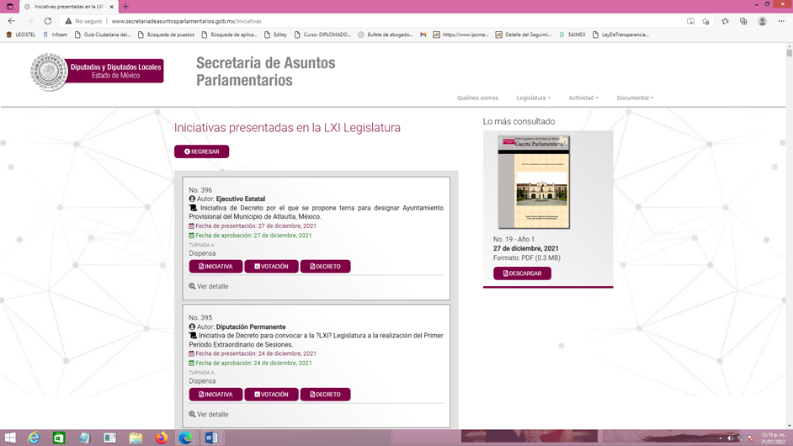

- Dentro del listado que engloba el apartado del portal de la Secretaría de Asuntos Parlamentarios de las Iniciativas presentadas en la LXI Legislatura, se contempla un total de 396 iniciativas presentadas desde que comenzó la LXI Legislatura; asimismo, se observa que a la fecha de la presentación de la solicitud, se había presentado un total de 371 iniciativas, identificadas por Grupo Parlamentario y la o el diputado encargado de presentar cada una de éstas, y al seleccionar cualquiera de éstas, el portal abre una ventana con el texto íntegro de la iniciativa. Se agrega una captura de pantalla a continuación para efectos referenciativos:

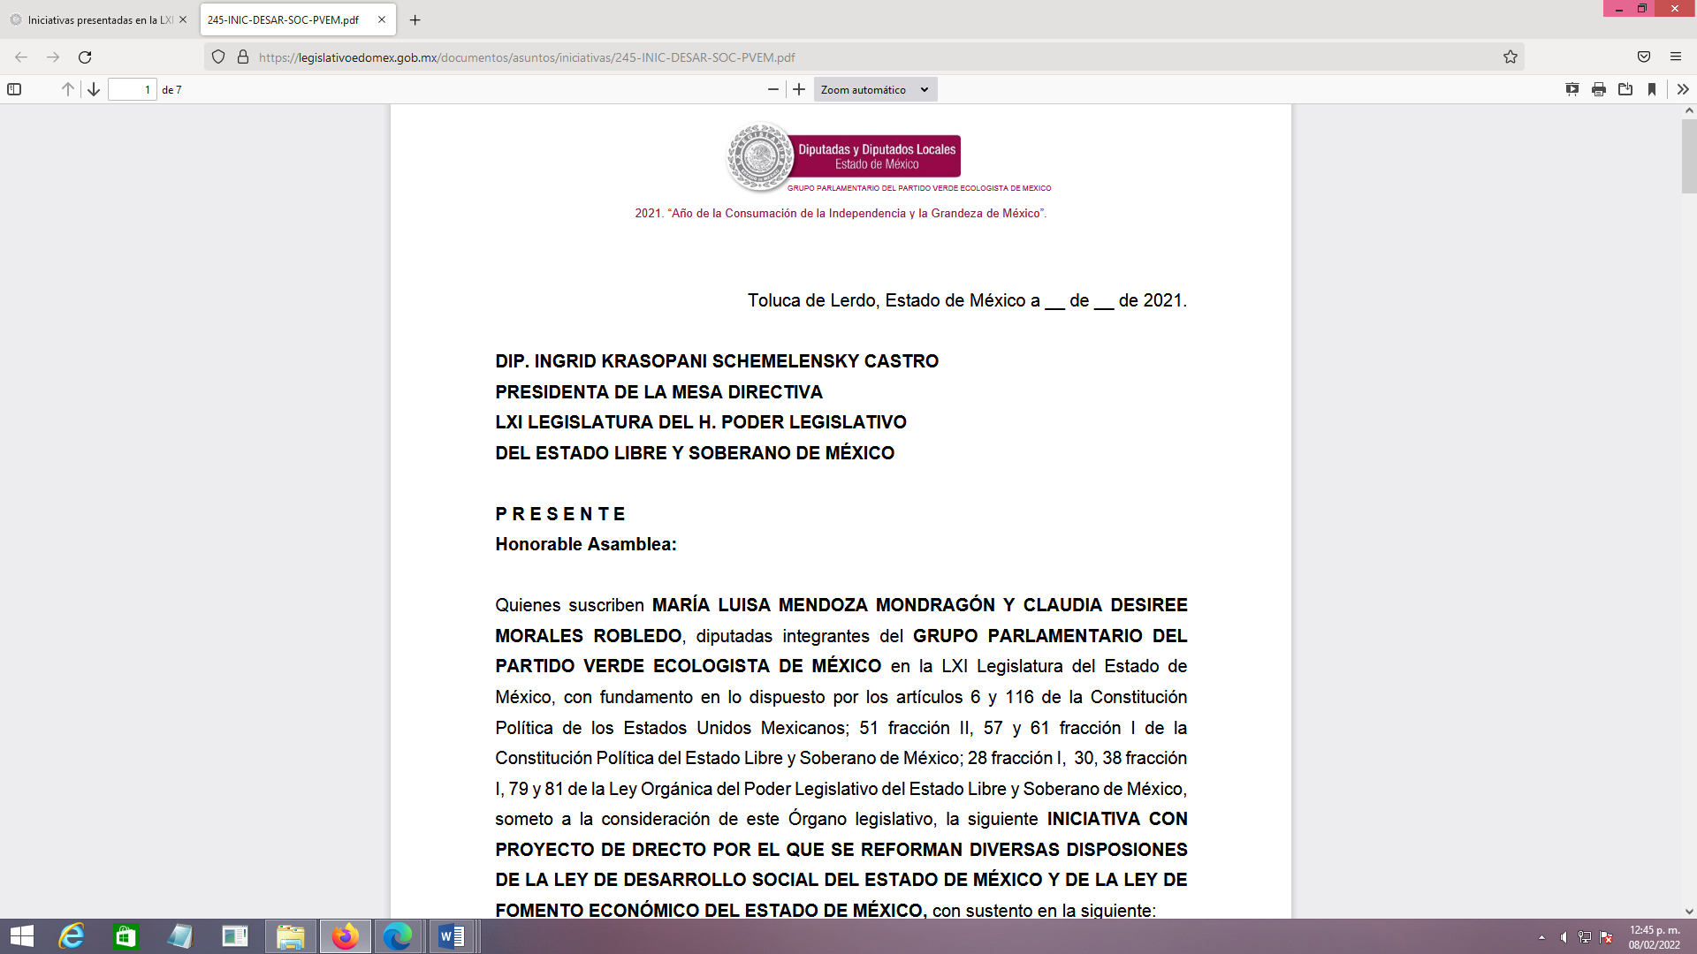

- Así las cosas, podemos realizar un cuadro comparativo donde se reflejen los elementos de las iniciativas requeridos a través de la solicitud de información 00850/PLEGISLA/IP/2021, junto con la información publicada en el portal referido por el SUJETO OBLIGADO, dando como resultado lo siguiente:

Solicitud: 06298/INFOEM/IP/RR/2021
No. | Información Requerida: | Información entregada en respuesta:
1 | Iniciativas presentadas por la LXI Legislatura. | 
2 | Número de iniciativas presentadas, a la fecha de la presentación de la solicitud. | 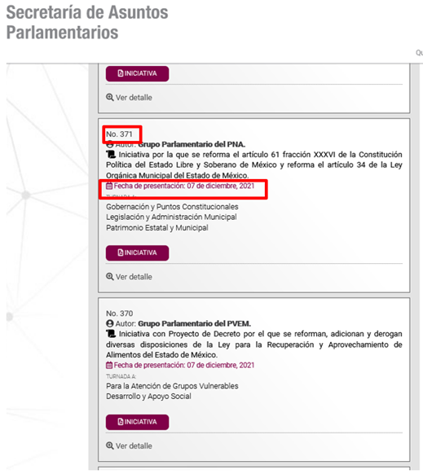
3 | Grupo Parlamentario | 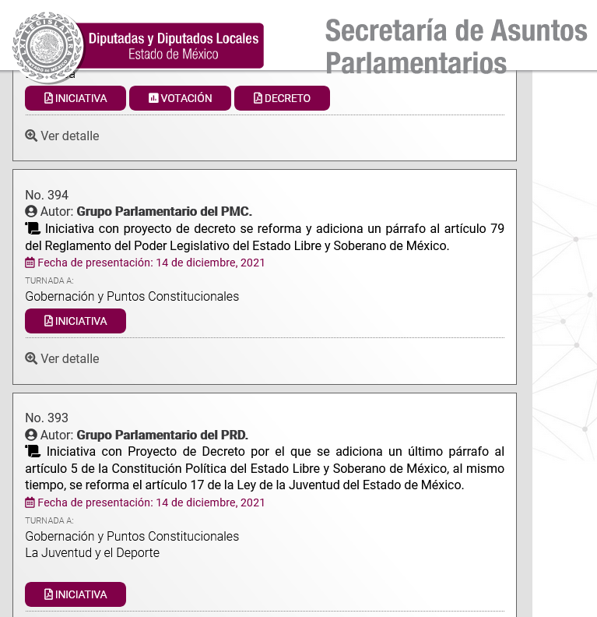
4 | Diputado encargado de presentar cada una de éstas. | 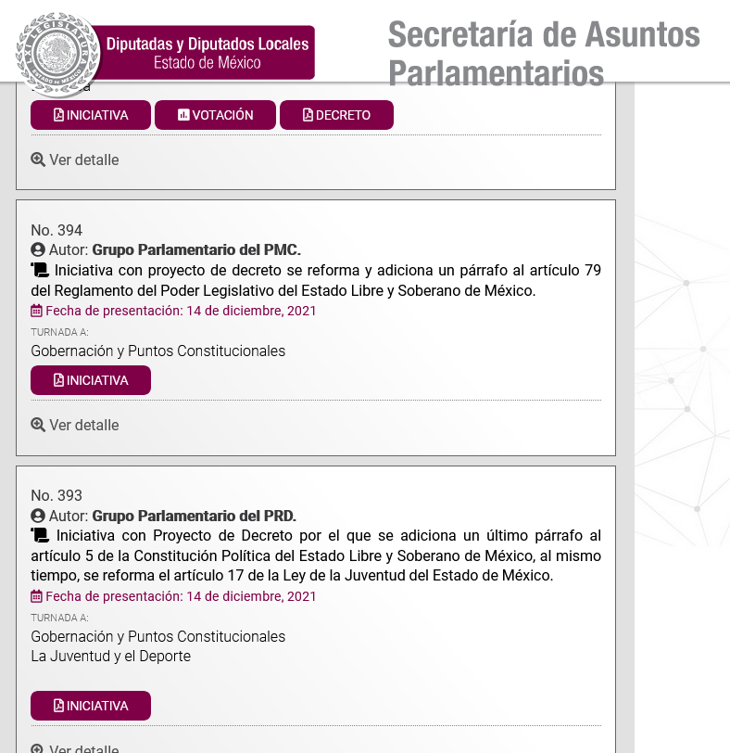

- Tal y como se aprecia en el anterior cuadro en las capturas de pantalla, a la fecha de la presentación de la solicitud se habían presentado un total de 371 iniciativas, dentro de las cuales, no necesariamente todas tienen un autor específico, puesto que algunas de las iniciativas fueron emitidas de forma grupal por un Grupo Parlamentario determinado; empero, en todas se muestra la fecha de la presentación, así como el texto de la iniciativa.

- En consecuencia, en lo que corresponde al agravio del RECURRENTE, por el que señaló que el portal de internet emitido como respuesta por el SUJETO OBLIGADO para consultar la información no era preciso debe determinarse como infundado, en virtud de que, como se ha demostrado, el portal presentado por el SUJETO OBLIGADO en su respuesta, permite justamente consultar, de una forma sencilla, el número total de iniciativas presentadas a la fecha de la presentación de la solicitud, identificadas por Grupo Parlamentario y la o el diputado encargado de presentar cada una de éstas; de esta manera, queda demostrado, sin lugar a dudas, que el SUJETO OBLIGADO colmó el derecho de acceso a la información ejercido por el particular a través de la solicitud 00850/PLEGISLA/IP/2021.

QUINTO. Decisión

- Después de analizar la información disponible en la dirección web proporcionada por el SUJETO OBLIGADO, se concluyó que éste había atendido el derecho de acceso a la información del RECURRENTE, pues el Poder Legislativo proporcionó, en su respuesta inicial, el enlace para acceder al micrositio de la Secretaría de Asuntos Parlamentarios donde se publican todas y cada una de las iniciativas presentadas por los integrantes de la LXI Legislatura.

- Por lo tanto, en consecuencia y en mérito de lo expuesto en líneas anteriores, resultan infundadas las razones o motivos de inconformidad hechos valer por el RECURRENTE dentro del recurso de revisión 06298/INFOEM/IP/RR/2021; por ello, y con fundamento en el artículo 186, fracción II, de la Ley de Transparencia y Acceso a la Información Pública del Estado de México y Municipios, este Instituto concluye procedente CONFIRMAR la respuesta otorgada por el SUJETO OBLIGADO.

- Por lo anteriormente expuesto y fundado, este ÓRGANO GARANTE emite los siguientes: ------------------------------------------------------------------------------------------------------------------------------------------------------------------------------------------------------------------------------------------------------------------------------------------------------------------------------

R E S O L U T I V O S

PRIMERO. Resultan infundadas las razones o motivos de inconformidad hechos valer en el recurso de revisión 06298/INFOEM/IP/RR/2021, en términos del Considerando CUARTO de la presente resolución.

SEGUNDO. Se CONFIRMA la respuesta emitida por el Poder Legislativo a la solicitud de información 00850/PLEGISLA/IP/2021.

TERCERO. NOTIFÍQUESE, vía Sistema de Acceso a la Información Mexiquense (SAIMEX), la presente resolución al Titular de la Unidad de Transparencia del SUJETO OBLIGADO.

CUARTO. Notifíquese al RECURRENTE la presente resolución, vía Sistema de Acceso a la Información Mexiquense (SAIMEX).

QUINTO. Se hace del conocimiento del RECURRENTE que, de conformidad con lo establecido en el artículo 196 de la Ley de Transparencia y Acceso a la Información Pública del Estado de México y Municipios, en caso de que considere que la resolución le cause algún perjuicio podrá impugnarla vía juicio de amparo en los términos de las leyes aplicables.

ASÍ LO RESUELVE, POR UNANIMIDAD DE VOTOS, EL PLENO DEL INSTITUTO DE TRANSPARENCIA, ACCESO A LA INFORMACIÓN PÚBLICA Y PROTECCIÓN DE DATOS PERSONALES DEL ESTADO DE MÉXICO Y MUNICIPIOS, CONFORMADO POR LOS COMISIONADOS JOSÉ MARTÍNEZ VILCHIS, MARÍA DEL ROSARIO MEJÍA AYALA, SHARON CRISTINA MORALES MARTÍNEZ (AUSENCIA JUSTIFICADA), LUIS GUSTAVO PARRA NORIEGA Y GUADALUPE RAMÍREZ PEÑA; EN LA SEXTA SESIÓN ORDINARIA CELEBRADA EL DIECISÉIS (16) DE FEBRERO DE DOS MIL VEINTIDÓS, ANTE EL SECRETARIO TÉCNICO DEL PLENO, ALEXIS TAPIA RAMÍREZ.

Artículo 3, fracción XI, Ley de Transparencia y Acceso a la Información Pública del Estado de México y Municipios.
Artículo 11, Ley de Transparencia y Acceso a la Información Pública del Estado de México y Municipios.
Ley de Transparencia y Acceso a la Información Pública del Estado de México y Municipios. “Artículo 9.(…) II. Eficacia: Obligación del Instituto para tutelar, de manera efectiva, el derecho de acceso a la información; (…)”
Artículo 50, Ley de Transparencia y Acceso a la Información Pública del Estado de México y Municipios.
Artículo 51, Ídem.
Artículo 58, Ley de Transparencia y Acceso a la Información Pública del Estado de México y Municipios.
Artículo 59, Ídem.
http://www.secretariadeasuntosparlamentarios.gob.mx/iniciativas

